用 語 の 説 明
資料 ３

【あ行】

1年以上 １年以上居所不明のため、学齢簿の編製上、就学義務の免除又は猶予を受けている
居所不明者 者と同様に、別に編製されている簿冊(簿冊に相当するもの(電子ファイル・データベ
ース等であって１年以上居所不明者が抽出・検索できる仕組みになっているもの)を含む)に記載(記録)されている者。

【か行】

外国人 日本国籍を持っていない者。二重国籍者は日本人として計上している。

学級編成 学級編制は、学校を設置する地方公共団体の教育委員会が、都道府県教育委員会の定めた基準に基づき行う。その際の基準は、義務標準法及び高校標準法を標準（例：小・中学校単式学級40人、特別支援学校小中学部6人等）とするほか、当該都道府県における児童又は生徒の実態を考慮して定められている。（義務標準法第３条、第４条及び高校標準法第６条、第14条）
本調査における「学級数」は、上記基準により編制された学級の数をいう。
また、小学校、中学校及び義務教育学校の学級は同一学年の児童生徒で編制（「単式学級」）することとなっている。ただし、特別の事情のある場合は数学年の児童・生徒を一つの学級に編制（「複式学級」）することができるため、集計上「単式学級」、「複式学級」、「特別支援学級」に区分している。（学校教育法施行規則、小学校設置基準、中学校設置基準）

帰国児童・生徒 海外勤務者等の子供（児童・生徒）で引き続き１年を超える期間海外に在留した者のうち、調査前年４月１日～調査年３月31日までの間に帰国した児童・生徒の数を調査日時点で在学している学年別に計上している。
「海外勤務者等」とは、①日本国籍を有する者で海外の事業所、機関等に勤務又は研修を行うこと等を目的に日本を出国し、海外に在留していた者又は現在なお在留している者、②終戦前（昭和20年９月２日以前をいう）から外地に居住していた者で日本に帰国した者をいう。

兼務者 本務者以外の者。本調査では延べ数として計上している。同一人が複数の学校で非 常勤講師をしている場合、それぞれの学校で兼務者として計上している。

郊外校 市町村立学校で、設置市町村と学校所在市町村が異なる学校をいう。

公共職業能力 職業能力開発大学校、職業能力開発短期大学校、職業能力開発促進センターなど
開発支援施設等 職業能力開発促進法に基づき設置された施設や、学校として認可されていない厚生
労働省所管の看護師養成施設など。

【さ行】

左記以外の者 状況別卒業者のうち卒業後、進学者でも就職者でもないことが明らかな者。
（例）予備校等に所属せず受験の準備をしている者。 就職活動をしている者。 家事手伝いなど。

死亡・不詳の者 卒業後、調査期日の５月１日までに死亡した者と、学校で卒業後の状況がどうなっているか把握できていない者。

（就職者に関す
る用語）

自営業主等 個人経営の事業を営んでいる者及び家族の営む事業に継続的に本業として従事する者

常用労働者のう 雇用契約期間の定めのない者として就職した者
ち無期雇用労働者

有期雇用労働者 雇用契約期間が１か月以上で期間の定めのある者
(雇用期間が一か
月以上の者)

臨時労働者 雇用契約期間が１か月未満で期間の定めのある者
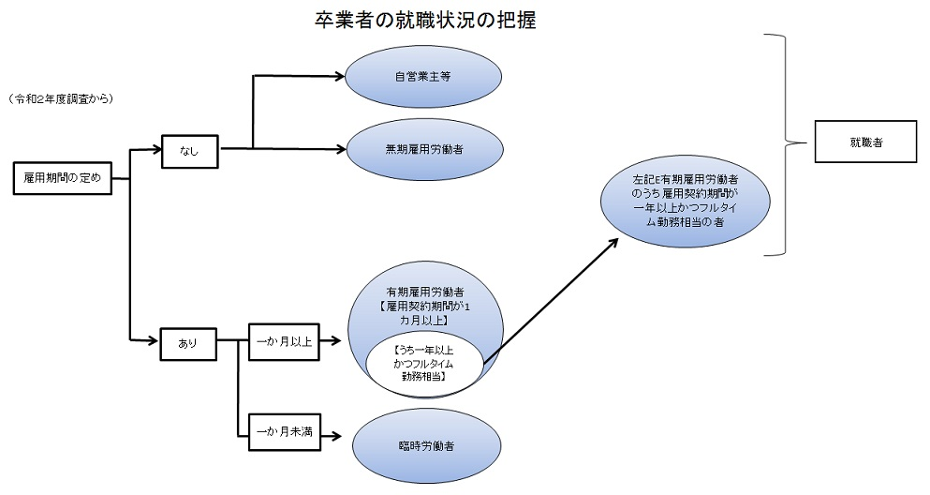

【た行】

地方別 全国を８ブロックに区分している。
「北海道地方」‥‥ 北海道
「東北地方」‥‥‥ 青森・岩手・宮城・秋田・山形・福島
「関東地方」‥‥‥ 茨城・栃木・群馬・埼玉・千葉・東京・神奈川
「中部地方」‥‥‥ 新潟・富山・石川・福井・山梨・長野・岐阜・静岡・愛知
「近畿地方」‥‥‥ 三重・滋賀・京都・大阪・兵庫・奈良・和歌山
「中国地方」‥‥‥ 鳥取・島根・岡山・広島・山口
「四国地方」‥‥‥ 徳島・香川・愛媛・高知
「九州沖縄地方」‥ 福岡・佐賀・長崎・熊本・大分・宮崎・鹿児島・沖縄

定員充足率 幼稚園、幼保連携型認定こども園の認可定員に対する在園者数の割合を表したもの。

【な行】

入学志願者 高等学校、大学、短期大学において、募集に応じて願書を提出した者で附属の学校からの志願者も含めた数をいう。同一学校で、２つ以上の課程、学科、学部等を志願した者については、実際に入学した課程、学科、学部等の入学志願者として計上し、いずれにも入学しなかった場合は第一志望の課程、学科、学部等の入学志願者として計上している。２次募集志願者も含めて計上する。

【は行】

複式学級 学級編制方式の一つで、複数学年の生徒等で構成されている学級。

負担法による者 公立学校の職員で「市町村立学校職員給与負担法」による者をいう。

分校（園） 本校（園）とは別個に認可された教育施設。集計上は、分校も１校として集計している。

本務者 当該学校の専任の教職員。原則として辞令で判断されるが、辞令等がない場合は、待遇や勤務の実態で判断。

【ら行】

留学生 日本に国籍がない者で日本の大学、大学院、短期大学に留学している者。学生数は専攻科及び別科で学ぶ者並びに聴講生及び専科生等を含んでいる。日本政府から奨学金を支給されている留学生を国費留学生、自費で留学費用を賄っている者及び都道府県又はその者の国から奨学金を支給されているものを私費留学生という。

【 法令名略語 】
義務標準法…公立義務教育諸学校の学級編制及び教職員定数の標準に関する
法律

高校標準法…公立高等学校の適正配置及び教職員定数の標準等に関する法律

